十九期Duoov2.5.0

变更日志
- 版本号 | - 日期 | - 相关调整内容 | - 编写者
- v1.0.0 | - 23.08.07 | - 初稿 | - 张吉雨
- 计划提审时间：23.08.16

一、需求概述
- 完善1v1功能，主要完善代理体验；

二、UI地址
- https://app.mockplus.cn/app/RV9QOu57S/design

三、需求详情

3.1 调整-礼物墙交互
十一期Duoov1.9.0：3.3礼物墙1.0

3.1.1 礼物墙调整
- 【原】
  - 客态-未点亮的礼物没有选中事件，仅展示送礼按钮；
  - 主态-未点亮的礼物没有选中事件，也不展示送礼按钮；
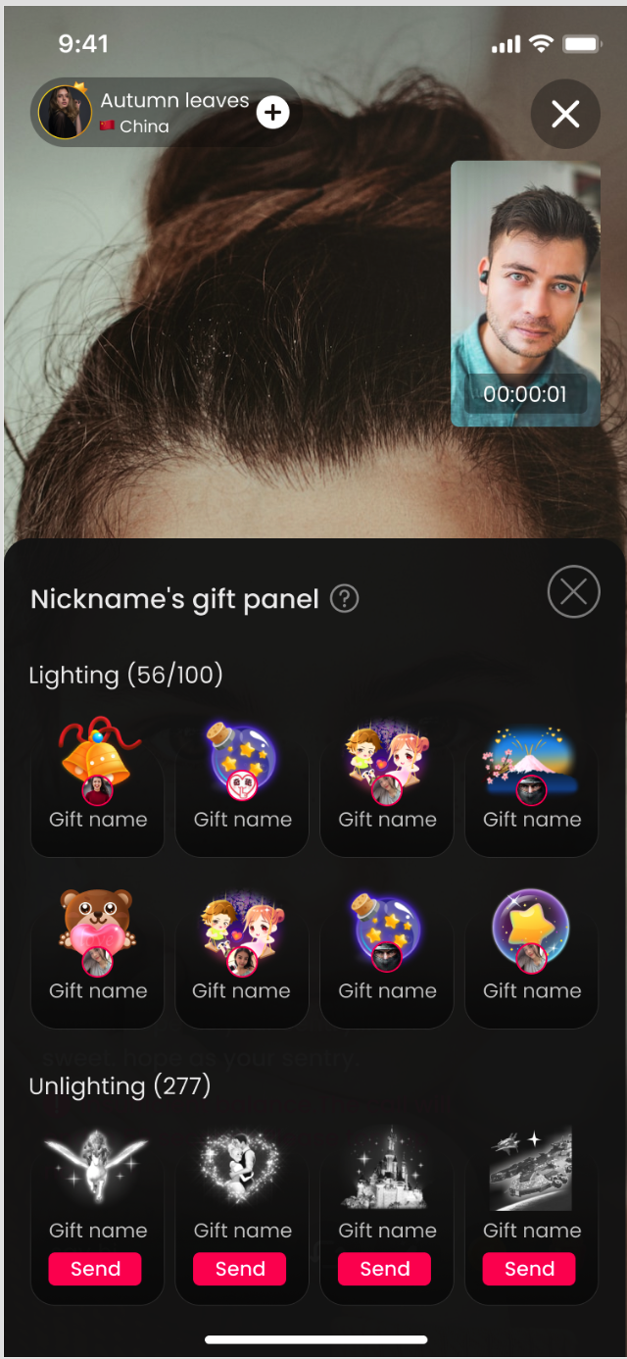
- 【新】
  - 客态-未点亮的礼物增加选中事件
    - 选中时，显示礼物价格和送礼按钮；
    - 未选中时，显示礼物名称和礼物价格；
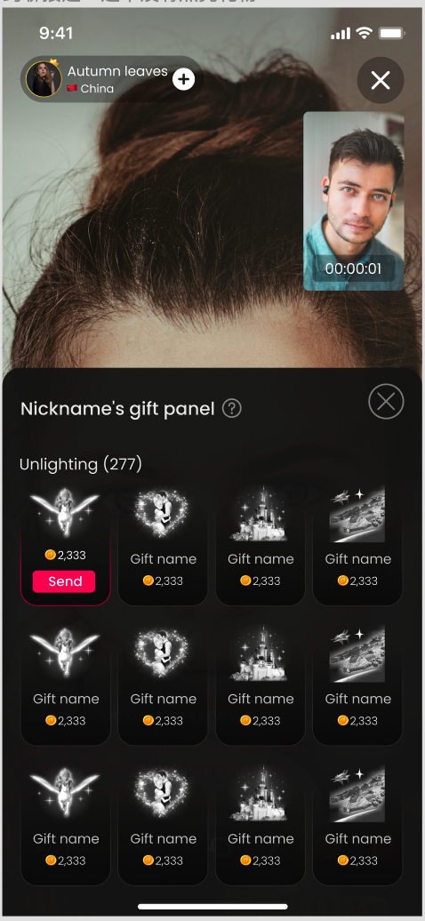
  - 主态-未点亮的礼物增加选中事件
    - 选中时，显示礼物价格和邀请送礼按钮(invite)
      - 点击邀请送礼按钮，
        - （当前主播处于约聊中）发送一条邀请送礼消息给发起方：
          - （主播自己看到的消息内容）
            - 礼物icon；
            - 你已经邀请他/她赠送一个+礼物名称+了；
              - You already invited him/her to send you a + 礼物名称.

          - （发起方看到的消息内容）
            - 礼物icon；
            - Give her a +礼物名称+ as your love；
            - send按钮：点击走送礼流程；

        - （当前未处于约聊中）toast提示：仅在约聊中可以邀请对方给我送礼；
          - You could only invite callers to send you gift during private calls.
    - 未选中时，（同客态）显示礼物名称和礼物价格；
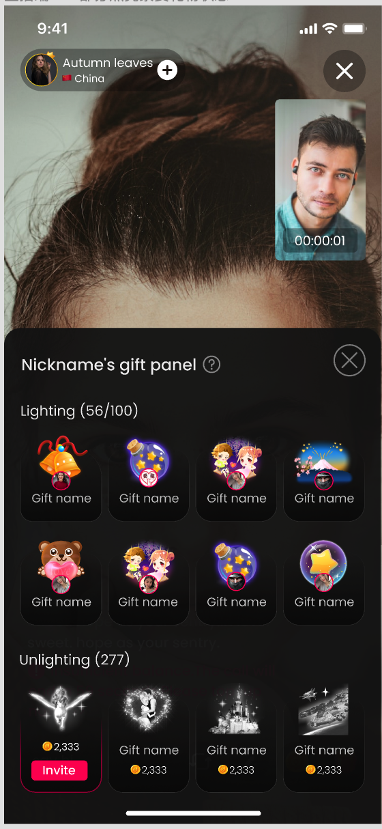

3.1.2 关联需求

3.1.2.1 约聊中界面
- 接收方为主播端增加礼物墙icon：点击弹出主播自己的礼物墙；
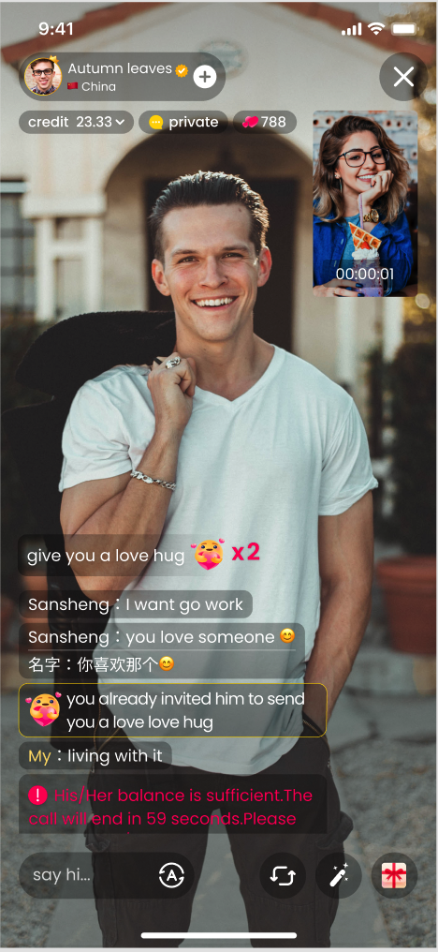

🔥🔥3.2 调整-卡片页-单选筛选&组合筛选
四期Duoov1.2.1：3.1主播列表
五期Duoov1.3.0：3.10 增加多币约聊卡展示
七期Duoov1.5.0：3.18 UI调整&增加约聊卡icon
八期Duoov1.6.0：3.11卡片页调整-坐等流开关、主播视频、假男用户、特殊主播位等
- 十七期Duoov2.3.0：3.2.2卡片页一级页面增加自定义
十八期Duoov2.4.0：3.17调整单选项

3.2.1 卡片页单选调整

3.2.1.1 主播国家（主播IP）
- 【原】印度&菲律宾；
- 【新】
  - 展示单选筛选的国家名字缩写+国旗；
    - 点击判断是否为FO，
      - （FO）弹出选择国家浮层
        - （新）增加国旗显示；
        - 点击返回，则关闭浮层，取消单选国家；
        - 点击重置，则关闭浮层，清空国家筛选（保留其他多选筛选）；
        - 点击列表国家，则单选筛选国家；
      - （非FO）弹出FO浮层；
  - 若无国家单选筛选时，默认显示为🇮🇳IND，交互同上；
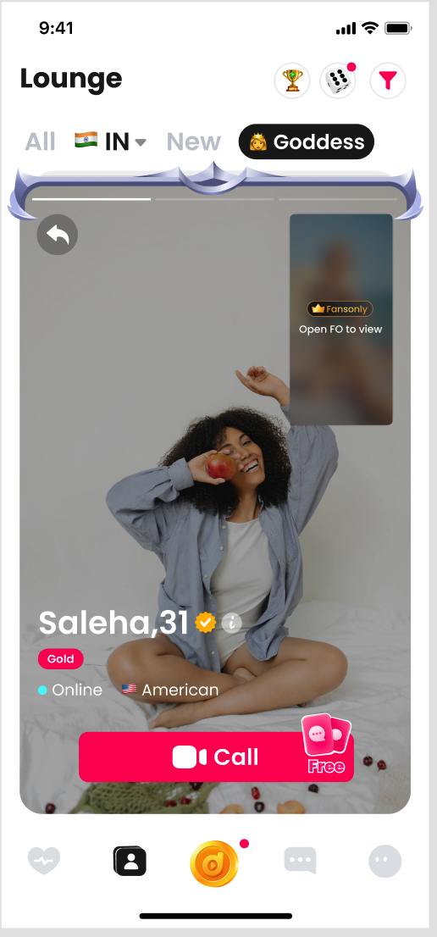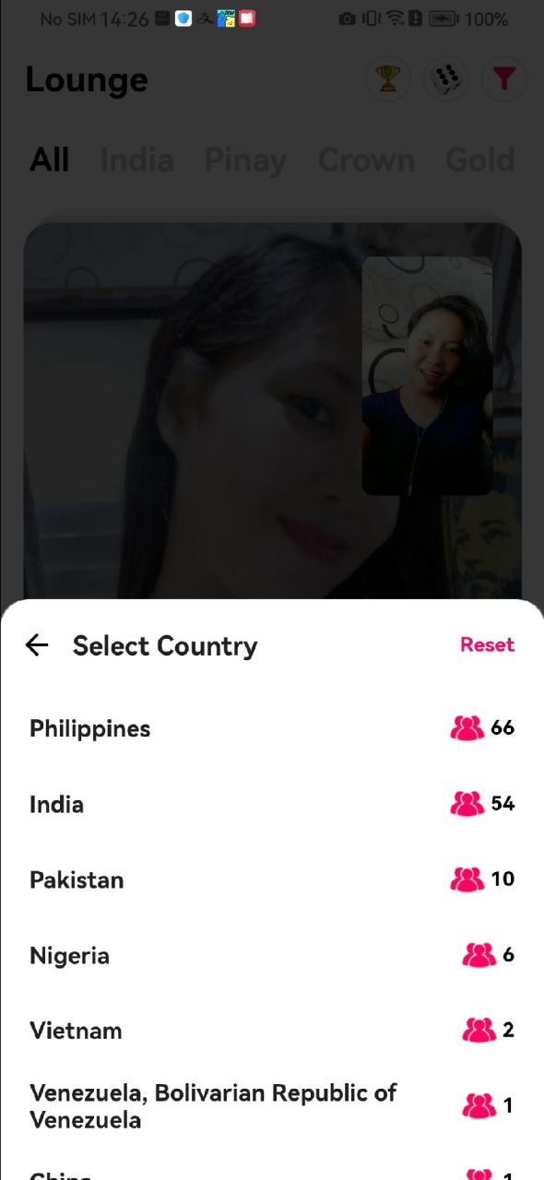

3.2.1.2 魅力等级
- 【原】新人&皇冠；
- 【新】仅保留新人；

3.2.1.3 颜值分
- 增加美女icon+ Goddess文案：
  - 点击选中，即为单选筛选当前在线的颜值分为10分的主播；
  - 未选中，则为单选筛选当前在线的颜值分为1 & 5 & 10分的主播；

3.2.2 卡片页筛选浮层调整
- 说明
  - 筛选浮层的筛选依然为组合条件筛选；
  - 增加女神开关，放置于最后，打开即为筛选颜值分为10分的主播；
    - 开关默认打开；
- ；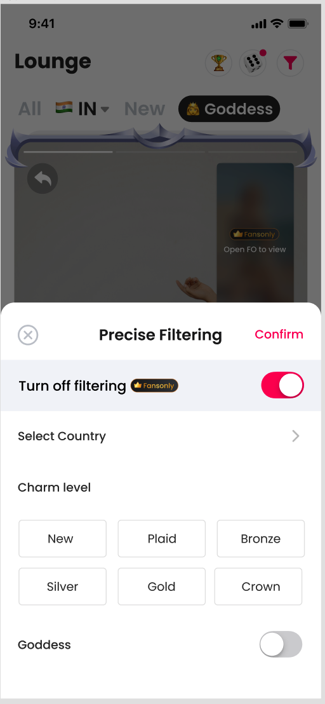

3.3 新增-引导上传个人秀登录弹框
十五(&十六)期Duoov2.2.0（&v2.3.0）：3.8个人秀
- 当主播更新到v2.5.0及以后版本，每次登录后，判断是否已经上传了过个人秀图片，
  - （已上传）包括审核中&审核成功&审核失败；
  - （未上传）弹出提示弹框：
    - 内容：You have not uploaded any private display pictures yet, please upload as soon as possible.
    - 按钮：
      - 上传：点击跳转编辑资料页；
      - 取消：点击关闭弹框；

3.4 新增-礼物预加载
四期Duoov1.2.1：3.6礼物动画-SVGA
十期Duoov1.8.0：3.8礼物动画-MP4
- 说明：现存在用户首次送 未赠送过的 带动画的 礼物时，礼物动画加载过久或加载不出来的问题，导致体验较差；
- 原则
  - 不影响其他业务的使用；
  - 从礼物资源较大礼物开始加载；
  - 主播都需要加载；
  - 充值用户才需要加载；
  - 加载礼物动画顺序：根据礼物动画资源大小由大到小排序；
- ID排序
  - [74,25,73,67,53,61,54,55,24,35,43,64,10,11,56,57,60,48,14,29,68,23,52,71,72,12,13,28,30,39,40,44,45,63,66,15,58,59,17,19,20,21,22,26,51,70,9,16,18,62]；

3.5 调整-约聊评价页
七期Duoov1.5.0：3.5用户约聊评价
十八期Duoov2.4.0：3.2增加推荐主播列表

3.5.1 增加主播坐等流
- 根据主播排序，若主播在坐等，则展示第一个坐等状态的主播坐等流 替代头像展示；

3.5.2 UI调整
- 如图；
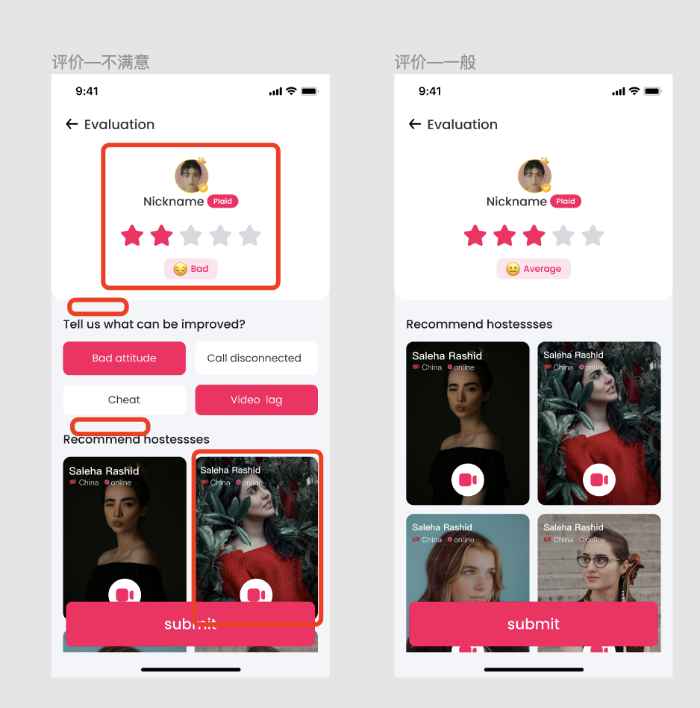

3.6 调整-速配背景图-如图
四期Duoov1.2.1：3.3图流开关
十八期Duoov2.4.0：3.15更换背景图
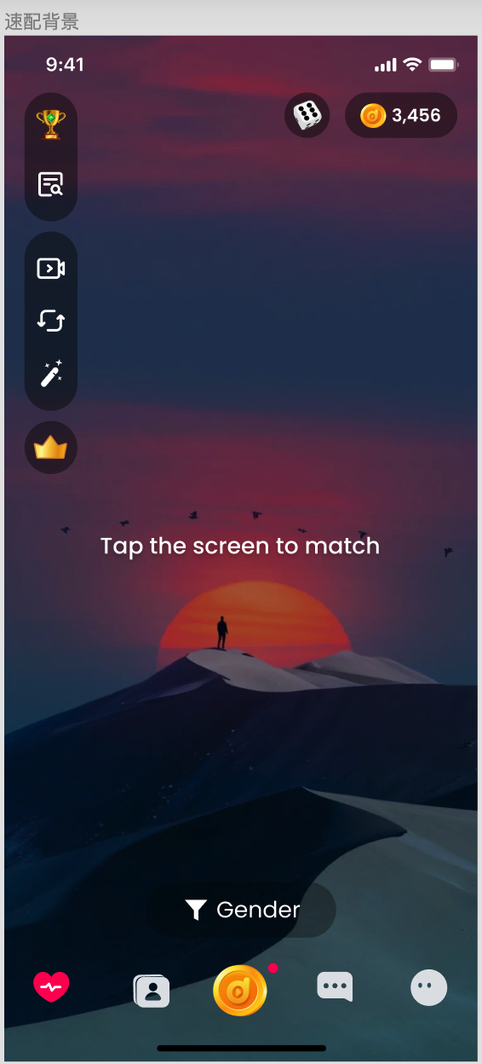

3.7 调整-充值卡说明
十四期Duoov2.1.0：3.1 充值卡
十八期Duoov2.4.0：3.4 充值卡打包卖
- 增加说明文案，放置于第三段；
  - 每次充值仅能使用一张充值卡
    - After purchasing a prepaid card ,use it to recharge Duoo coin.
    - Only one prepaid card can be used per top-up.
    - If the prepaid card value is less.

3.8 新增-热门主播列表

3.8.1 卡片页顶部调整
- 【原】Lounge标题（无点击事件）、排行榜入口、骰子入口、组合筛选入口；
  - 【新】Lounge_tab、热门hot_tab、排行榜入口、骰子入口；
    - 点击lounge，即为查看卡片页；
    - 点击hot_tab，即为查看热门主播列表tab;
- 【原】卡片页二级tab：all、国家筛选、新主播、女神；
  - 【新】卡片页二级tab：all、国家筛选、新主播、女神、组合筛选入口；

3.8.2 热门主播列表_tab
- 说明
  - 展示所有的 在线 合格 且 工作状态的主播
    - 不合格主播&二审拒绝主播&休息状态&淘汰的主播不展示；
  - 存在拉黑关系的主播不展示；
  - 不受卡片页筛选影响；
- 列表内容
  - 主播在线状态；
  - 主播卡片页图片/主播头像；
    - 有卡片页图片展示卡片页图片，没有展示主播头像；
  - 主播国家；
  - 主播魅力等级；
  - 主播备注/昵称；
    - 有备注展示备注，没有展示主播昵称；
  - 约聊按钮；
  - 粉丝约聊卡/约聊卡 + FREEicon；
    - 可使用的粉丝约聊卡展示粉丝约聊卡icon；
    - 没有粉丝约聊卡，可用约聊卡，展示约聊卡icon；
    - 没有粉丝约聊卡和约聊卡时，不展示；
- 列表排序
  - 根据主播近3日钻石收入由高到低排序；
    - 前两日固定钻石收入+当日实时钻石收入；
  - 钻石收入相同，则随机排序；
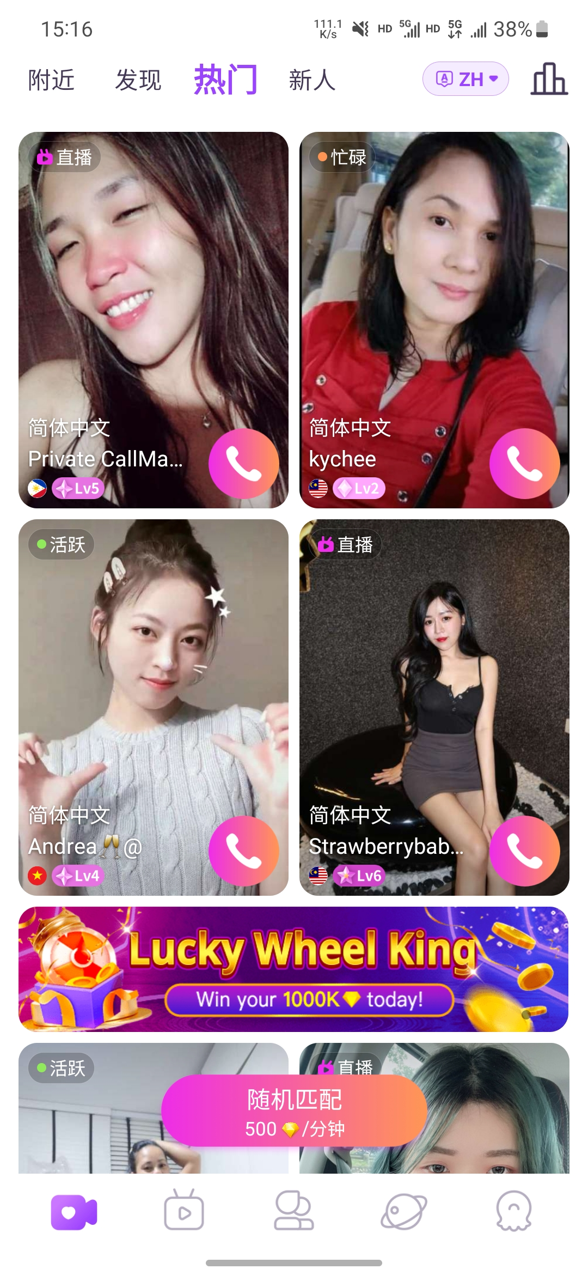

3.8.3 关联调整
- 【原】速配页-骰子入口；
- 【新】速配页-热门主播列表tab入口：点击跳转热门主播列表tab；
  - 仅用户端显示，主播端隐藏；
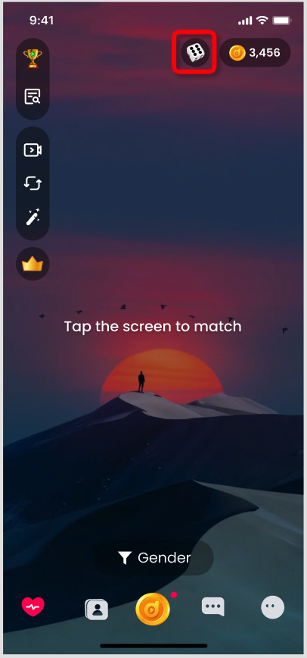

3.9 调整-新主播日任务-奖励数值
三期Duoov1.1.0：3.4新主播日任务1.0
四期Duoov1.2.1：3.5坐等时长调整为在线时长
七期Duoov1.5.0：3.19在线时长调回为坐等时长
- 【原】
  - 坐等时长达到30分钟 N/30 未完成/+1000 💎；
    - Live duration reaches 30 minutes；
  - 坐等时长达到60分钟 N/60 未完成/+500 💎；
    - Live duration reaches 60 minutes；
  - 坐等时长达到120分钟 N/120 未完成/+500 💎；
    - Live duration reaches 120 minutes；
  - 【新】
    - 坐等时长达到30分钟 N/30 未完成/+1500 💎；
      - Live duration reaches 30 minutes；
    - 坐等时长达到60分钟 N/60 未完成/+1500 💎；
      - Live duration reaches 60 minutes；
    - 坐等时长达到120分钟 N/120 未完成/+1500 💎；
      - Live duration reaches 120 minutes；
- （新）服务端可以开关控制是否显示入口；

3.10 调整-非新主播周任务（新增-非新主播日任务）
十一期Duoov1.9.0：3.7非新主播周任务1.0
十二期Duoov1.10.0：3.12优化文案
十三期Duoov2.0.0：4.3调整数值周坐等时长14→17 & 3.3增加粉丝团任务
十五(&十六)期Duoov2.2.0（&v2.3.0）：3.16粉丝团任务要求80调整为40

3.10.1 删除-非新主播坐等时长任务
- 仅保留信用分周任务和粉丝团周任务；
- （新）服务端可以开关控制是否显示入口；
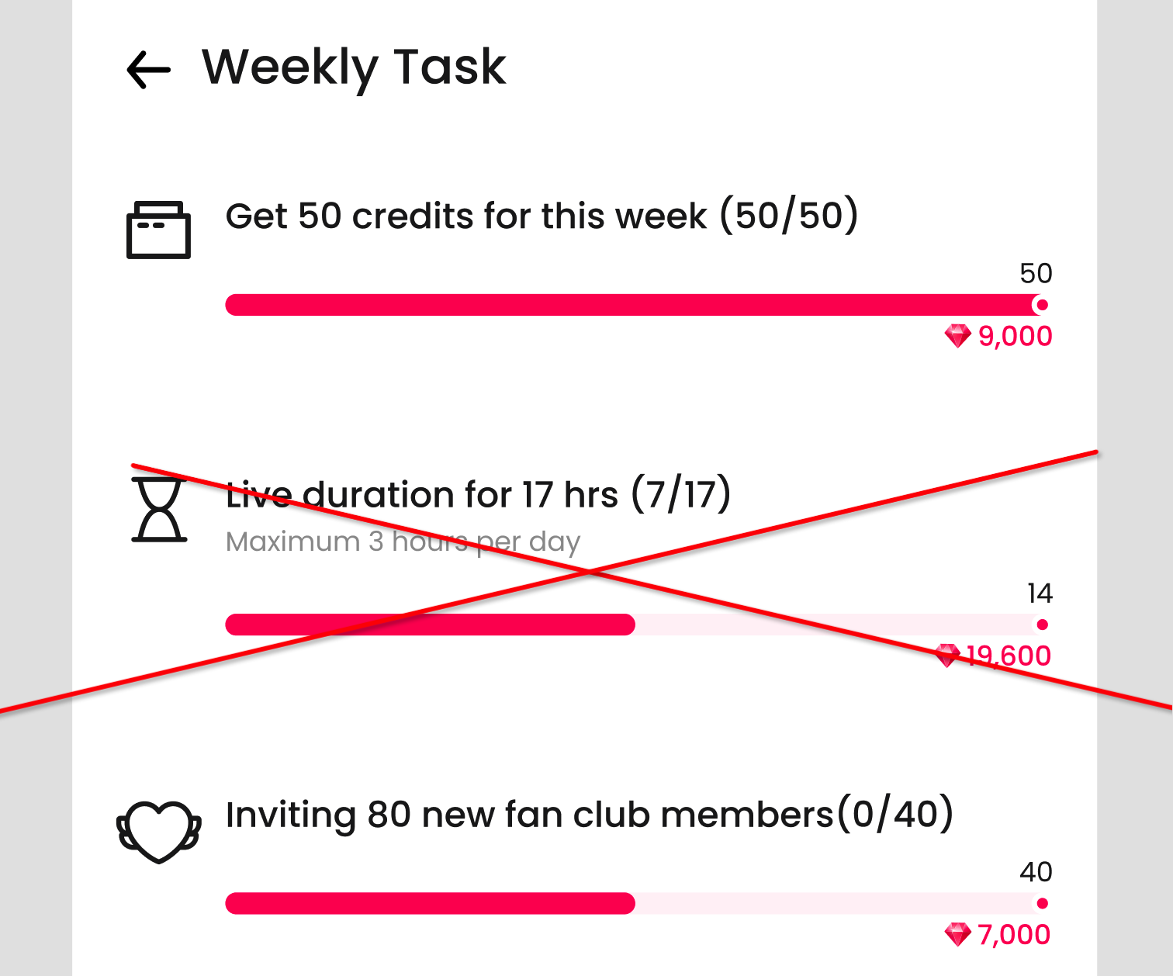

3.10.2 新增-非新主播日任务
- 入口显示：
  - 放置于非新主播周任务上；
  - 非新人魅力等级的主播显示；
  - 二审拒绝&不合格主播&淘汰主播不显示；
  - （新）服务端可以开关控制是否显示入口；
- 任务内容：
  - 所有非新人魅力等级的主播
    - 坐等时长达到30分钟 N/30 未完成/+1500 💎；
      - Live duration reaches 30 minutes；
    - 坐等时长达到60分钟 N/60 未完成/+1500 💎；
      - Live duration reaches 60 minutes；
    - 坐等时长达到120分钟 N/120 未完成/+1500 💎；
      - Live duration reaches 120 minutes；
- 新增钻石奖励流水类型
  - 非新主播日任务：Daily Task；
- 奖励发放通知消息
  - 标题：完成日任务奖励；
    - Complete daily task reward；
  - 内容：恭喜你，完成今日任务，获得钻石奖励：【N钻石】；
    - Congratulations, you have completed daily task and got a diamond reward: 【N diamonds】.

（参考图：标题改为Daily Task，奖励更换）
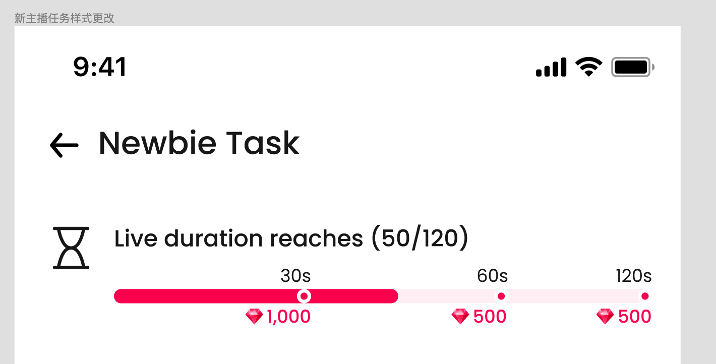

3.11 调整-老粉信用分-统计规则
十三期Duoov2.0.0：3.5老粉信用分
- 【原】当老粉（发起者）和主播（接收者）的约聊时长＞70s时，主播可以获得额外3分老粉信用分 ；
  - 【新】当老粉（发起者）和主播（接收者）的约聊时长＞300s时，主播可以获得额外3分老粉信用分 ；
- 魅力等级H5说明页对应调整
  - 【原】If a loyal fan calls with you for more than 70s,...；
    - 【新】If a loyal fan calls with you for more than 300s,...；

3.12 调整-FO浮层UI
- 每日权益部分 - 文案&数量显示位置调整；
  - 【原】100 Coin/day
    - 【新】Duoo Coin/day
    - 【新】×100移到右上角；
  - 【原】Match card × N
    - 【新】Match Card/day
    - 【新】×N移到右上角；
  - 【原】Private card × N
    - 【新】Private Card/day
    - 【新】×N移到右上角；
  - 【原】速配卡和约聊卡右上角显示24h
    - 【新】移除；
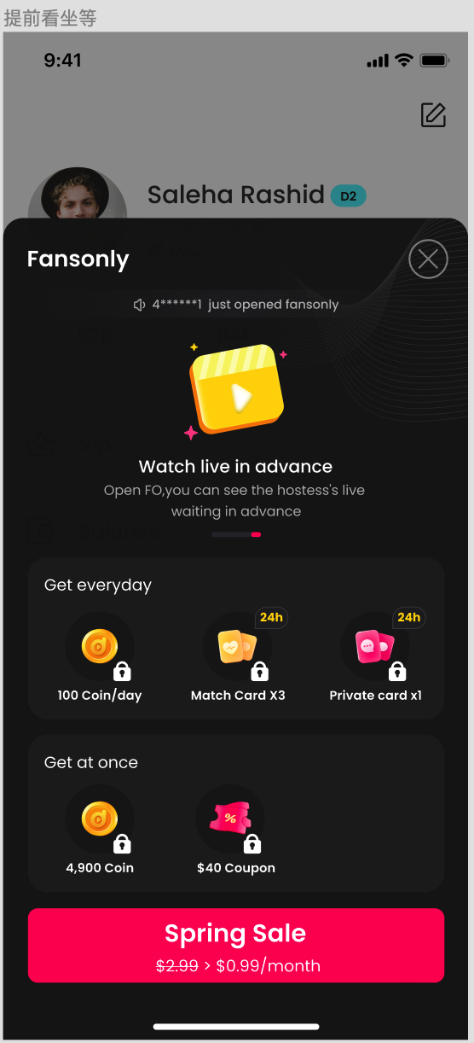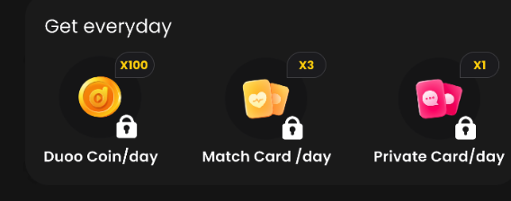
原图 → 新图

四、紧急需求-0810

4.1 调整-速配匹配机制
- 【原】新人PV为其他非淘汰池的7倍
  - C1池的匹配池PV为：皇冠：黄金：白银：青铜：新人=1-1-1-1-7（11）；
  - C2池的匹配池PV为：皇冠：黄金：白银：青铜：新人=1-1-1-1-7（11）；
  - C3池的匹配池PV为：皇冠：黄金：白银：青铜：新人：素人=1-1-1-1-7-1（12）；
  - C4池-D3的匹配池PV为：黄金：白银：青铜：素人：新人：皇冠=1-1-1-1-7-1（12）；
  - C5池-D2的匹配池PV为：黄金：白银：青铜：素人：新人：皇冠=1-1-1-1-7-1（12）；
  - C6池-D1的匹配池PV为：白银：青铜：素人：新人：淘汰：皇冠：黄金=5-5-5-35-1-5-5（61）；
- 【新】新人PV为其他非淘汰池的6倍
  - C1池的匹配池PV为：皇冠：黄金：白银：青铜：新人=1-1-1-1-6（10）；
  - C2池的匹配池PV为：皇冠：黄金：白银：青铜：新人=1-1-1-1-6（10）；
  - C3池的匹配池PV为：皇冠：黄金：白银：青铜：新人：素人=1-1-1-1-6-1（11）；
  - C4池-D3的匹配池PV为：黄金：白银：青铜：素人：新人：皇冠=1-1-1-1-6-1（11）；
  - C5池-D2的匹配池PV为：黄金：白银：青铜：素人：新人：皇冠=1-1-1-1-6-1（11）；
  - C6池-D1的匹配池PV为：白银：青铜：素人：新人：淘汰：皇冠：黄金=5-5-5-30-1-5-5（56）；

五、紧急需求-0815

5.1 调整-新用户赠送速配卡张数
- 二期Duoov1.0.1： 3.4新用户注册送3张速配卡；
- 4月10日：将3张调整为5张；
- 八期Duoov1.6.0：3.15新用户注册额外赠送1张约聊卡；
- 6月25日：将5张速配卡调整为8张，约聊卡1张不变；
- 7月17日：将8张速配卡调整为4张，约聊卡1张不变；
- 7月28日：将4张速配卡调整为8张，速配卡&约聊卡时效性由6个月调为2天；
- 8月8日：将1张约聊卡删除；
- 8月9日：将1张约聊卡加回来；
- 【原】新用户注册赠送8张速配卡和1张约聊卡；
  - 【新】新用户注册赠送4张速配卡和1张约聊卡；

🔥🔥5.2 调整-卡片页排序规则
- 【原】普通主播位排序
  - 【状态】主播在线坐等中 > 主播在线非忙碌 > 主播在线忙碌；
    - 【约聊次数多少标签】状态判断相同，【少约聊次数】约聊次数 ≤ 15次的主播 > 【多约聊次数】约聊次数 >15次的主播；
    - 【魅力等级】约聊次数标签判断相同，根据魅力等级由高到低排序；
      - 皇冠Crown>黄金Gold>白银Sliver>青铜Bronze>新人New>素人Plain；
    - 【近3天最大约聊时长】魅力等级判断相同，根据近3天最大约聊时长由高到低排序；
      - 定义：前2天加当天的约聊的最大聊天时长；
    - 【随机】近3天最大约聊时长判断相同，随机排序；
  - 【新】普通主播位排序
    - 【状态】主播在线坐等中 > 主播在线非忙碌 > 主播在线忙碌；
      - 【近3天最大约聊时长】主播状态判断相同，根据近3天最大约聊时长由高到低排序；
        - 定义：前2天和当天的约聊的最大聊天时长；
      - 【随机】近3天最大约聊时长判断相同，随机排序；
- 【原】特殊主播位定义
  - 当日约聊次数≤15次的【对应魅力的等级的】新人/素人/青铜/黄金主播；
  - 【新】【对应魅力的等级的】新人/素人/青铜/黄金主播；

六、紧急需求-0817

6.1 调整-FO权益-赠送速配卡方式
- 说明
  - 将原FO每日权益的赠送24小时有效期的40张速配卡，移至开通权益中；
  - 生效：从服务端发版本开始，用户新开通的FO，生效最新改动权益，即购买就送一次速配卡，每日无法再领取速配卡；原有购买的FO用户，在原有购买的FO到期之前，依然按照现有的每日领取权益进行发放，即每天依然可以领取速配卡；
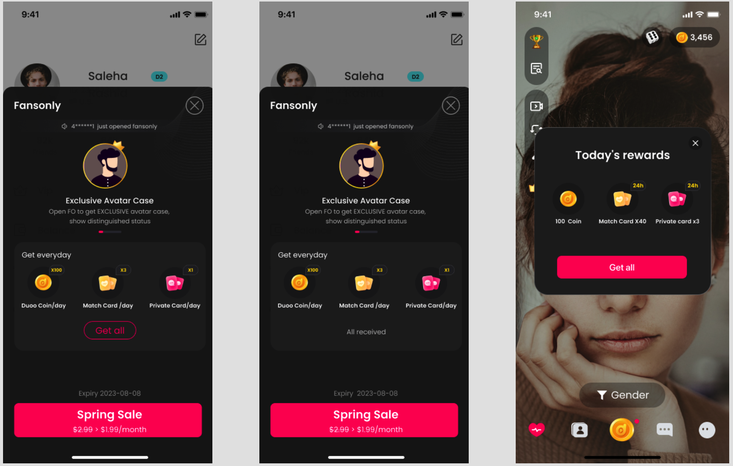
（图 ：老版本）
- 权益改动详情
  - 【原】
    - 开通一次性赠送
      - 4900多币；
      - 价值$80面值优惠券；
    - 每日领取
      - 100多币；
      - 3张普通约聊卡，有效期24小时；
      - 40张速配卡，有效期24小时；
    - 【新】
      - 开通一次性赠送
        - 4900多币；
        - 价值$80面值优惠券；
        - （新）40张速配卡，有效期24小时；
      - 每日领取
        - 100多币；
        - 3张普通约聊卡，有效期24小时；
        - （删）40张速配卡，有效期24小时；
- 对应UI调整
  - FO浮层展示调整
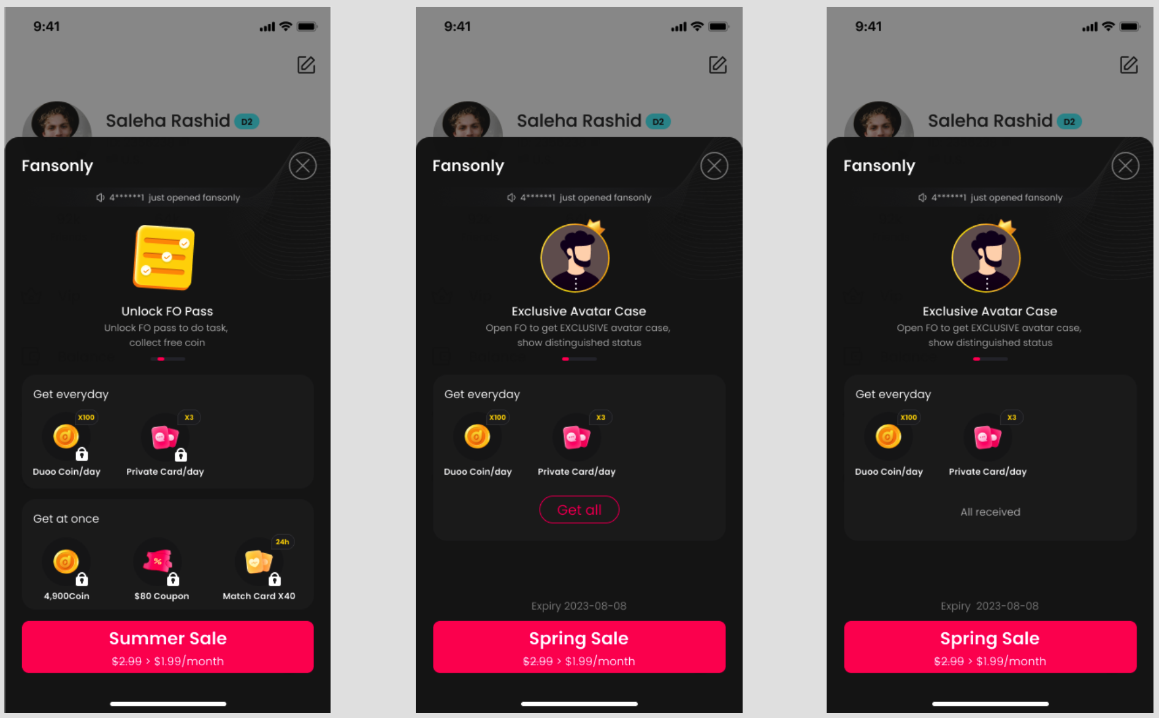
  - 每日领取弹框展示调整
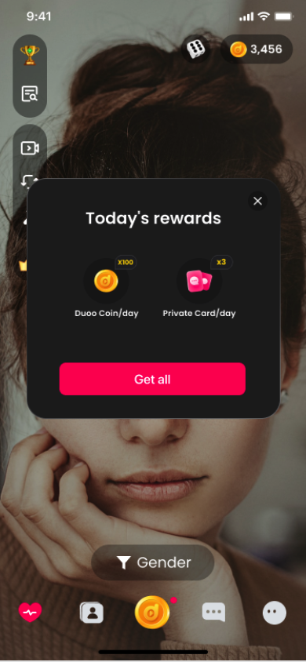

七、紧急需求-0821

7.1 新增-充值多币赠送5张速配卡（临时客户端版本）
- 说明：用户每次充值多币（①不使用充值卡充值/②不使用优惠券充值/③使用优惠券充值/④使用充值卡抵扣充值/⑤使用充值卡兑换/⑥天降红包充值）成功后，弹出获得5张速配卡弹框，弹框出现顺序在其他充值成功弹框(/浮层)之后；
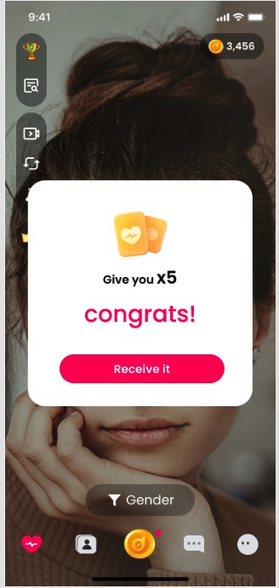

7.2 调整-FO每日权益
- 【原】新FO用户开通送40张速配卡；
  - 【新】新FO用户开通送20张速配卡；
- 【原】老FO用户每天领40张速配卡；
  - 【新】老FO用户每天领20张速配卡；

7.3 调整-新用户赠送速配卡张数
- 二期Duoov1.0.1： 3.4新用户注册送3张速配卡；
- 4月10日：将3张调整为5张；
- 八期Duoov1.6.0：3.15新用户注册额外赠送1张约聊卡；
- 6月25日：将5张速配卡调整为8张，约聊卡1张不变；
- 7月17日：将8张速配卡调整为4张，约聊卡1张不变；
- 7月28日：将4张速配卡调整为8张，速配卡&约聊卡时效性由6个月调为2天；
- 8月8日：将1张约聊卡删除；
- 8月9日：将1张约聊卡加回来；
- 【原】新用户注册赠送8张速配卡和1张约聊卡；
  - 【新】新用户注册赠送不送速配卡，只送1张约聊卡；

八、紧急需求-0822

8.1 调整-充值多币赠送速配卡张数
- 【原】5张/每次充值多币；
  - 【新】10张/每次充值多币；

8.2 调整-魅力等级聊价
- 【原】D1-D4的等级和黄金聊价为2200，D5-D6的等级和黄金聊价为2000；
  - 【新】D1-D4的等级和黄金聊价调为2000，D5-D6的等级和黄金聊价依然为2000；
- 对应用户等级H5说明调整
  - 【原】200 coins less per minute compared with gold and crown.
    - 【新】200 coins less per minute compared with crown.

8.3 调整-新用户注册赠送速配卡张数
- 【原】0张；
  - 【新】2张;

